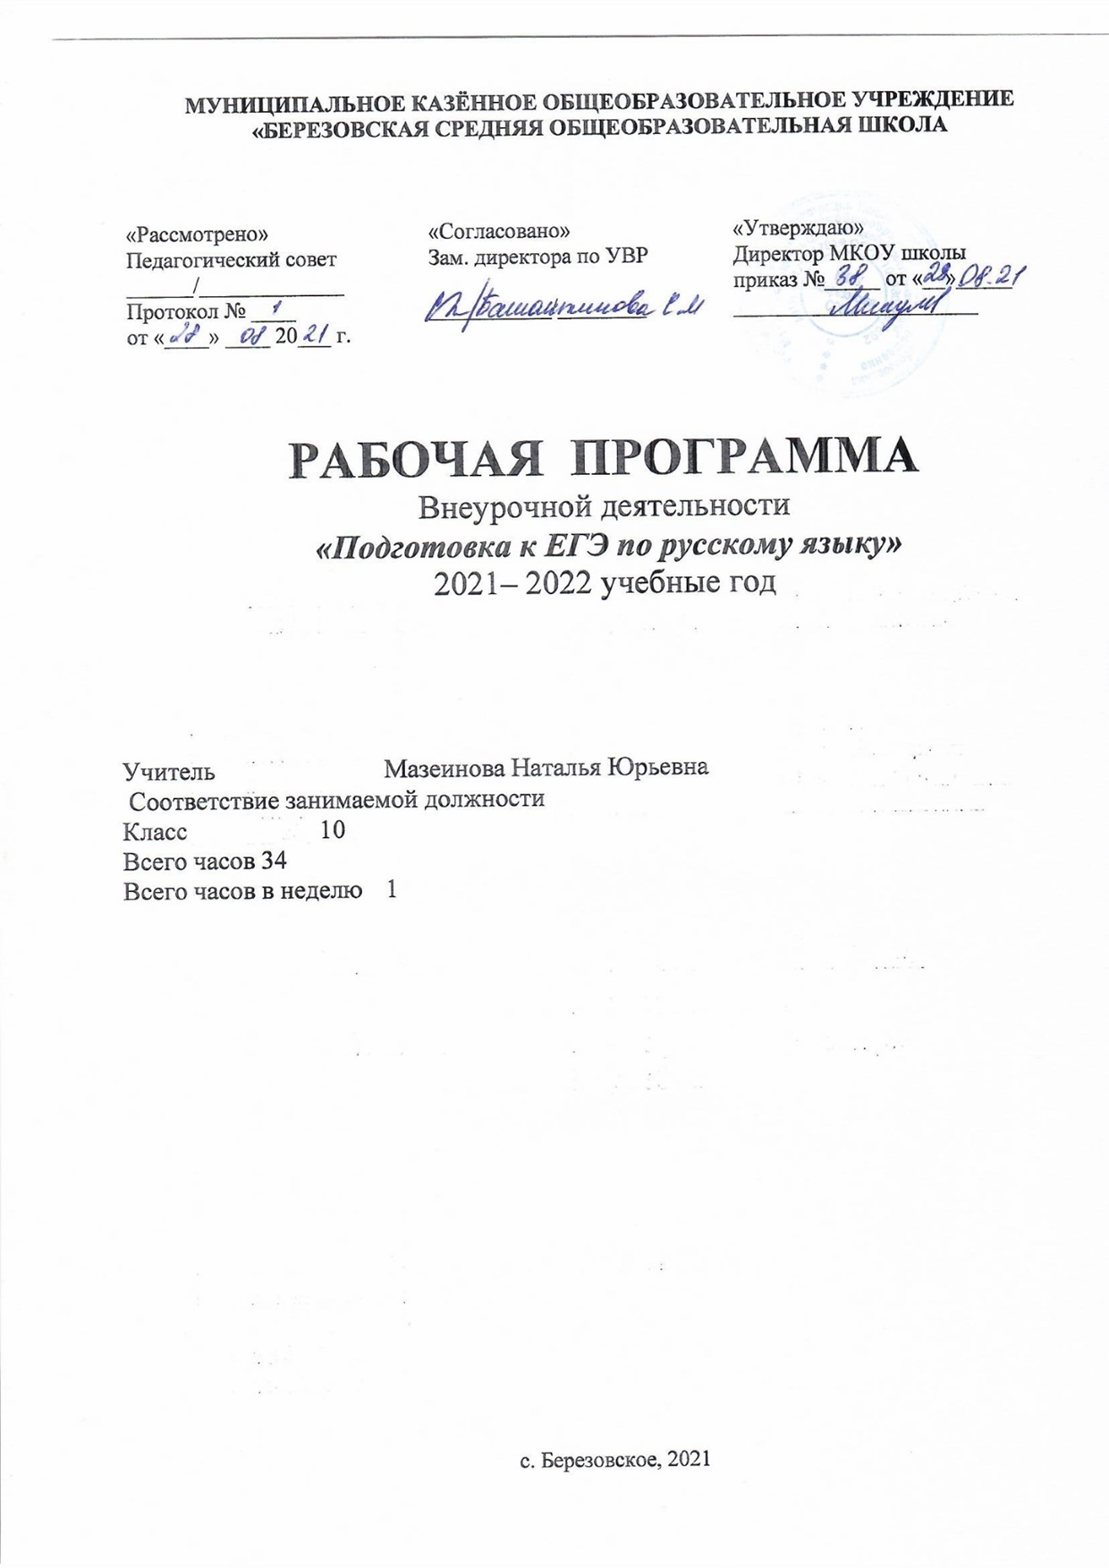

**ПОЯСНИТЕЛЬНАЯ ЗАПИСКА**

Данная программа элективного курса по русскому языку составлена на основе:

·         федерального государственного стандарта среднего (полного) общего образования по русскому языку;

·         примерной программы основного общего образования по русскому языку/ Сборник нормативных документов: Русский язык: Федеральный компонент государственного стандарта; Федеральный базисный учебный план и примерные учебные планы. Примерные программы по русскому языку. – М: Дрофа, 2017 г.

·         учебного плана школы на 2020 – 2021 г.

     Согласно УП школы на изучение внеурочной деятельности по русскому языку в 10   классе отводится 34 часов, из расчета 1 час в неделю.

     Актуальность программы «Подготовка к ЕГЭ по русскому языку» на современном этапе развития школы определяется прежде всего тем, что полученные знания формируют  умение грамотно выражать свои мысли и создавать собственные высказывания.

     Программа выполняет две основные функции:

     Информационно – методическая функция позволяет всем участникам процесса получить преставление о целях, содержании, общей стратегии обучения, воспитания и развития обучающихся средствами данного элективного курса.

     Организационно - планирующая функция предусматривает выделение этапов обучения, структурирование учебного материала, определение его количественных и качественных характеристик на каждом из этапов.

Элективный курс нацелен на качественную подготовку выпускников к сдаче экзаменов в форме ЕГЭ по заданию 27.

Подготовка к сочинению, его написание, оценка учителем и самооценка школьником занимают одно из важных мест в системе образования, поскольку задание С1 (сочинение) является заданием повышенного уровня сложности, требующее развернутого ответа и проверяющее умение учащегося создавать собственное высказывание на основе прочитанного текста.

Программа рассчитана на обучающихся 10 классов и представляет систему поэтапной работы над сочинением, которое предлагается написать на итоговой аттестации по предмету.

Программа учитывает специфику КИМов, в нее включены основные модели задания 27, которая представляет наибольшую трудность для учащихся на ЕГЭ.

Программа позволяет учителю скорректировать основные лингвистические, языковые и коммуникативные компетенции обучающихся.

**Цель**

Основная цель курса – помочь обучающимся успешно справиться с заданием 27 ЕГЭ: познакомить их с основными требованиями к этому виду работы, изучить модели построения сочинения-рассуждения и успешно применять полученные знания на практике.

Кроме того, активизировать внимание учащихся к собственной письменной речи, продолжить формирование умения работать с текстами художественных произведений; совершенствовать умения оперировать теоретико-литературными понятиями и терминами.

**Задачи**

* Усваивать технологию написания сочинения-рассуждения.
* Систематизировать основные теоретические сведения о сочинении-рассуждении.
* Использовать схемы, таблицы для оптимального восприятия и запоминания теоретического материала.
* Работать над типичными ошибками в задании 27.

**Содержание курса**

В программе курса рассматриваются основные принципы построения сочинения-рассуждения 27 задания.

Особенностью этого курса является его ориентированность на совершенствование умений учащихся в области письменной речи.

Данный курс позволяет работать над развитием умения воспринимать и понимать первичный текст, умения выражать собственное мнение, доказывать его, используя примеры читательского и жизненного опыта. Обучающимся предлагается система работы, назначение которой помочь научиться писать сочинения по заданию 27 ЕГЭ и овладеть умениями, необходимыми в учебной и будущей профессиональной деятельности. На занятиях предусматривается как индивидуальная, так и групповая, парная деятельность обучающихся.

**Структура курса «Теория и практика написания сочинения»**

Программа предусматривает прочное усвоение материала, для чего значительное место в ней отводится углублению знаний учащихся по теме «Теория и практика написания сочинений разных жанров».

Попутно повторяются и закрепляются трудные случаи правописания, пунктуации. Должное внимание уделяется лингвистическому анализу текста.

Почти на каждом занятии предусматривается двусторонний подход:

1) Теоретическая часть (изучение требований, разбор трудных вопросов)

2) Практическая часть (отработка необходимых навыков).

**Ожидаемые результаты**

В результате усвоения курса учащиеся должны:

*Знать*:

* Специфику написания сочинения-рассуждения.
* Основные теоретические положения о структуре, композиции, компонентах сочинения-рассуждения.

*Уметь*:

* Выделять главную проблему текста.
* Выстраивать комментарий к проблеме текста.
* Определять позицию автора.
* Аргументировать свою позицию.

**Содержание**

Вводное занятие. О структуре экзаменационного сочинения.

Знакомство с критериями оценивания задания 27.

Тема текста и проблематика текста: в чем отличие? Типы проблем. Составление таблицы.

Способы выявления основных проблем в тексте. Практикум.

Выбор одной проблемы из нескольких.

Типовые конструкции (клише) для формулирования проблемы.

Работа над типичными ошибками при формулировании проблемы. Редактирование.

Практикум по выявлению проблематики текста.

Авторская позиция. Знакомство с информацией об авторе текста.

Способы ее включения в сочинение.

Автор и рассказчик: в чем разница?

Работа над типичными ошибками при формулировании позиции автора.

Практикум по определению позиции автора.

Авторский комментарий к проблеме текста. Поиск доказательств

самого автора в предложенных текстах.

Примеры из текста, смысловая связь между ними.

Отработка умений оформления всех частей сочинения: проблема,

2 примера, смысловая связь, точка зрения автора, собственное мнение, суждение, вывод.

Структура аргумента. Практикум.

Типовые конструкции для выражения собственной точки зрения.

Аргументация собственной точки зрения по проблеме. Практикум.

Композиция сочинения. Основные средства связи между абзацами, предложениями.

Виды и формы вступления. Виды заключения. Типовые конструкции, используемые в заключении. Практикум.

Анализ ученических сочинений. Коррекция ошибок.

Устранение недочетов.

Практикум по написанию задания 27 ЕГЭ (на материале текстов из вариантов

ЕГЭ 2021).

**Календарно - тематический план**

|  |  |  |  |  |  |
| --- | --- | --- | --- | --- | --- |
| №  **п/п** | **Тема занятия** | **Кол-во**  **занятий** | **Дата проведения** | | **Примечание** |
| **По плану** | **По факту** |
| 1 | Вводное занятие. О структуре экзаменационного сочинения. | 1 | 03.09. |  |  |
| 2 | Знакомство с критериями оценивания задания 27 ЕГЭ. | 1 | 10.09. |  |  |
| 3 | Тема текста и проблематика текста: в чем отличие? Типы проблем. Составление таблицы. | 1 | 17.09. |  |  |
| 4 | Способы выявления основных проблем в тексте. Практикум.  Выбор одной проблемы из нескольких. | 1 | 24.09. |  |  |
| 5 | Типовые конструкции (клише) для формулирования проблемы. | 1 | 1.10. |  |  |
| 6 | Работа над типичными ошибками при формулировании проблемы. Редактирование. | 1 | 8.10. |  |  |
| 7 – 8 | Практикум по выявлению проблематики текста. | 2 | 15.10.  22.10. |  |  |
| 9 | Авторская позиция. Знакомство с информацией об авторе текста.  Способы ее включения в сочинение. | 1 | 5.11. |  |  |
| 10 | Автор и рассказчик: в чем разница? | 1 | 12.11. |  |  |
| 11 | Работа над типичными ошибками при формулировании позиции автора. | 1 | 19.11. |  |  |
| 12 – 13 | Практикум по определению позиции автора. | 2 | 26.11.  3.12. |  |  |
| 14 | Авторский комментарий к проблеме текста. Поиск доказательств  самого автора в предложенных текстах. | 1 | 10.12. |  |  |
| 15 | Примеры из текста, смысловая связь между ними. | 1 | 17.12. |  |  |
| 16-17 | Примеры из текста, смысловая связь между ними. Практикум. | 2 | 24.12.  14.01. |  |  |
| 18 – 19 | Отработка умений оформления всех частей сочинения: проблема,  2 примера, смысловая связь, точка зрения автора, собственное мнение, суждение, вывод. | 2 | 21.01.  28.01. |  |  |
| 20 – 21 | Отработка умений оформления всех частей сочинения: проблема,  2 примера, смысловая связь, точка зрения автора, собственное мнение, суждение, вывод. | 2 | 4.02.  11.02. |  |  |
| 22 | Структура аргумента. Практикум. | 1 | 18.02. |  |  |
| 23 | Типовые конструкции для выражения собственной точки зрения. | 1 | 25.02. |  |  |
| 24 – 25 | Аргументация собственной точки зрения по проблеме. Практикум. | 2 | 4.03.  11.03. |  |  |
| 26 | Композиция сочинения. Основные средства связи между абзацами, предложениями. | 1 | 18.03. |  |  |
| 27 – 28 | Виды и формы вступления. Виды заключения. Типовые конструкции, используемые в заключении. Практикум. | 2 | 1.04.  8.04. |  |  |
| 29 – 30 | Анализ ученических сочинений. Коррекция ошибок.  Устранение недочетов. | 2 | 15.04.  22.04. |  |  |
| 31 – 34 | Практикум по написанию сочинения   (на материале текстов из вариантов ЕГЭ 2021). | 4 | 29.04.  6.05.  13.05.  20.05. |  |  |
|  | Всего | 34 |  |  |  |